**Engenharia de Software**

2023-01

|  |  |
| --- | --- |
| **Professor(a)(es)** | RADAMÉS PEREIRA |

Atributos de uma boa Especificação de Requisitos de Projeto de Software:

* Clareza
* Não Ambígua
* Completa
* Simples
* Bem escrita

**UNIVERSIDADE COMUNITÁRIA REGIONAL DE CHAPECÓ - UNOCHAPECÓ**

**ÁREA DE CIÊNCIAS EXATAS E AMBIENTAIS**

**CIÊNCIA DA COMPUTAÇÃO**

Título

Delicias Gourmet

Equipe (engenheiro e desenvolvedores): **...**

**...**

**…**

Introdução

## Resumo do Projeto (Descrição textual)

1. Em uma indústria alimentícia chamada Delícias Gourmet, o controle de materiais é um processo-chave para garantir a qualidade e a eficiência dos produtos finais. Nesta história, vamos explorar como diferentes atores desempenham funções importantes em seus respectivos setores, interagindo e colaborando para manter o sistema de controle de materiais funcionando sem problemas. A história começa com João, o gerente de compras, que é responsável por adquirir os ingredientes e os materiais necessários para a produção dos alimentos. Ele trabalha em estreita colaboração com os fornecedores para garantir a qualidade dos produtos e negocia os melhores preços para reduzir os custos de produção. Maria, a supervisora de estoque, trabalha em conjunto com João. Ela é responsável por gerenciar o armazenamento dos materiais e garantir que todos os itens estejam devidamente organizados e estocados. Quando os ingredientes e materiais chegam ao armazém, Maria confere e verifica se tudo está em conformidade com os pedidos feitos por João. Dentro da fábrica, Pedro, o coordenador de produção, coordena a utilização dos ingredientes e materiais no processo de fabricação. Ele colabora com Maria para garantir que os itens necessários sejam entregues no momento certo e na quantidade adequada. Pedro também trabalha com os líderes de cada linha de produção para planejar e otimizar a utilização dos materiais. Na área de controle de qualidade, Ana, a analista de qualidade, monitora o processo de produção, verificando se todos os ingredientes e materiais estão dentro dos padrões exigidos. Ela também é responsável por conduzir inspeções regulares e garantir que a produção esteja em conformidade com as normas de segurança alimentar e regulamentações governamentais. Por fim, a história se completa com Carlos, o responsável pelas vendas e distribuição dos produtos. Ele coordena a entrega dos produtos acabados aos clientes e mantém um registro de todas as vendas realizadas. Carlos também fornece informações sobre a demanda do mercado e as preferências dos clientes, o que ajuda João na seleção de fornecedores e ingredientes para futuras compras. Esta história ilustra como os diferentes atores em uma indústria alimentícia colaboram e desempenham funções cruciais para manter o sistema manual de controle de materiais funcionando de forma eficiente. A interdependência entre as atividades de João, Maria, Pedro, Ana e Carlos é fundamental para garantir que a Delícias Gourmet; mantenha sua reputação de qualidade e satisfação do cliente.

## Plataforma de desenvolvimento (O equipamento dos desenvolvedores e ferramentas de software)

Descreve-se aqui uma primeira visão das tecnologias para desenvolvimento do projeto de software.

## Plataforma de operação (O equipamento do cliente/usuário do sistema)

Descreve-se aqui uma primeira visão das tecnologias para operacionalização.

## Definições e siglas (quaisquer siglas utilizadas no domínio, do vocabulário do usuário)

Descreve-se aqui a definição de todas as siglas, abreviações e termos usados.

## Perspectiva do produto

### Modos de operação (Meios de acesso ao sistema/Arquitetura do sistema)

### Identificam-se aqui os modos requeridos de operação, tais como: Back-End-Front-End, Móvel, Stand-Alone, ...

### Requisitos de adaptação ao ambiente (Aspectos legais para aderência a legislação, ambiente de operação crítica como indústria, automação, protocolos de comunicação específicos)

Definem-se aqui possíveis requisitos de adaptação do produto aos ambientes particulares onde ele será implantado. Por exemplo, parâmetros e métodos de configuração requeridos para ambientes específicos devem ser descritos aqui.

|  |  |  |
| --- | --- | --- |
| Número de ordem | Requisito | Detalhes |
| 1 | Configuração de ticket de venda e da Nota Fiscal Eletrônica | Configuração dos campos de formulário com interface responsiva. |

## Funções do produto (Funções básicas, R1.1 ..., R1.2 ...)

1. 1.1 – Controle de materiais
2. 1.2 – Garantia de qualidade e eficiência dos produtos finais
3. 1.3 – Compra, armazenamento e controle de materiais
4. 1.4 – Produzir Alimentos
5. 1.5 – Controlar a produção com otimização do uso de materiais
6. 1.6 – Controlar entrega de produtos e preferência de clientes

## Características dos usuários (identificação da formação dos usuários para suas especialidades no uso do sistema, tal como ensino-médio, graduação, especialista, engenheiro, doutor, etc...)

Descrevem-se aqui as principais características dos grupos de usuários esperados para o produto, tais como cargo ou função, permissão de acesso, frequência de uso, nível de instrução, proficiência no processo de negócio e proficiência em informática.

## Restrições (Lei Geral de proteção de dados, etc...)

Descrevem-se aqui aspectos técnicos e gerenciais que possam limitar as opções dos desenvolvedores, tais como restrições legais.

## Hipóteses de trabalho (Sistema operacional, versão de ferramentas de software, licenças de bibliotecas e de subs-sistemas)

Descrevem-se aqui fatores que não são restrições limitativas do desempenho, como na subseção anterior, mas fatores cuja alteração requer modificações na ER, como, por exemplo, versão a ser utilizada do ambiente operacional ou plataforma de desenvolvimento.

# Requisitos específicos

## Interfaces externas

### Visão geral (Tipos de interface, relatórios, gráficos, dashboards)

Descreve-se aqui, de forma detalhada, todas as entradas e saídas do produto.

### Requisitos para interfaces gráficas de usuário (markups/wireframes)

Sugere-se, no caso de interfaces gráficas, a inclusão dos seguintes elementos:

* Um esboço do layout gráfico sugerido para a interface;
* Uma descrição dos relacionamentos com outras interfaces;
* Um diagrama de estados/atividades, caso necessário para melhor entender-se o comportamento requerido da interface;
* Uma lista dos campos de dados da interface;
* Uma lista dos comandos da interface;
* BPM;

## Requisitos funcionais

### Diagramas de casos de uso (Modelo UML de Casos de Uso)

@startuml

left to right direction

actor "Grente de compras" as gc

actor "Superviso de Esoque" as se

actor "Coordenador de Produção" as cp

actor "Vendedor" as v

actor "Analista de Qualidade" as aq

rectangle Sistema {

usecase "Confere pedidos" as UC5

usecase "Monitora o processo de produção" as UC4

usecase "Coordena a entrega de produtos" as UC6

usecase "Gerenciamento de estoque" as UC3

usecase "Comprar materiais e ingredientes" as UC1

usecase "NNegocia melhors preços" as UC2

usecase "Fornece informações sobre demanda" as UC7

}

gc -- UC1

gc --> se

gc -- UC2

cp -- UC3

UC1 -- UC2

aq -- UC4

aq -- UC5

cp -- UC7

v -- UC6

gc - v

@enduml

### Fluxos dos casos de uso (Casos de Uso Expandidos e Diagramas de Atividades)

1.1 - Controle de Materiais na Delícias Gourmet

Introdução: A Delícias Gourmet é uma indústria alimentícia que valoriza a qualidade e eficiência na produção de alimentos. O controle de materiais é uma parte essencial do processo, envolvendo diferentes atores que desempenham funções-chave em seus respectivos setores para garantir a excelência dos produtos finais.

Contexto: A Delícias Gourmet é uma empresa especializada na fabricação de alimentos gourmet, como bolos, doces e salgados. Ela busca manter uma reputação de qualidade e satisfação do cliente, o que requer um sistema de controle de materiais eficiente e integrado.

Problema: A empresa enfrenta desafios relacionados ao controle de materiais, como a falta de ingredientes no momento adequado, armazenamento inadequado, problemas de qualidade e dificuldades na distribuição dos produtos acabados.

Objetivos:

1. Garantir o fornecimento oportuno e eficiente de ingredientes e materiais para a produção.
2. Manter um estoque bem organizado e devidamente armazenado.
3. Assegurar a qualidade dos ingredientes e materiais utilizados na produção.
4. Otimizar o processo de produção, minimizando desperdícios e maximizando a eficiência.
5. Realizar uma distribuição eficaz dos produtos acabados aos clientes.

Solução Proposta: Para melhorar o controle de materiais, à Delícias Gourmet implementa as seguintes medidas:

1. Compras estratégicas: João, o gerente de compras, trabalha em estreita colaboração com os fornecedores para adquirir ingredientes de alta qualidade. Ele negocia preços competitivos, garantindo um equilíbrio entre qualidade e custo.
2. Gestão de estoque eficiente: Maria, a supervisora de estoque, implementa um sistema de organização e controle de estoque. Ela verifica a conformidade dos materiais recebidos com os pedidos e garante o armazenamento adequado, evitando problemas como vencimentos e deterioração.
3. Coordenação de produção: Pedro, o coordenador de produção, colabora com Maria para garantir a disponibilidade dos ingredientes e materiais no momento certo. Ele trabalha em conjunto com os líderes de cada linha de produção para planejar e otimizar o uso dos materiais, evitando desperdícios e maximizando a eficiência.
4. Controle de qualidade rigoroso: Ana, a analista de qualidade, monitora todo o processo de produção. Ela verifica se os ingredientes e materiais estão dentro dos padrões exigidos, realiza inspeções regulares e garante a conformidade com as normas de segurança alimentar e regulamentações governamentais.
5. Distribuição eficiente: Carlos, o responsável pelas vendas e distribuição, coordena a entrega dos produtos acabados aos clientes. Ele mantém um registro de vendas, fornecendo informações sobre a demanda do mercado e as preferências dos clientes para orientar futuras compras e melhorar a eficiência da distribuição.

Resultados Esperados: Com a implementação dessas medidas, à Delícias Gourmet espera alcançar os seguintes resultados:

1. Melhoria na gestão de estoque, evitando a falta ou excesso de ingredientes e matéria

1.2 – Garantia de qualidade e eficiência dos produtos finais

Introdução: A Delícias Gourmet é uma indústria alimentícia que preza pela qualidade e satisfação do cliente. Iremos focar no papel crucial da analista de qualidade da empresa, e como ela desempenha um papel fundamental no controle de qualidade dos produtos.

1. Monitoramento do Processo de Produção: Como analista de qualidade, Ana é responsável por monitorar todo o processo de produção na Delícias Gourmet. Ela acompanha de perto todas as etapas, desde o recebimento dos ingredientes até a embalagem final dos produtos. Ana utiliza uma abordagem sistemática e rigorosa para garantir que todos os procedimentos estejam em conformidade com as normas de segurança alimentar e regulamentações governamentais.
2. Verificação dos Ingredientes e Materiais: Ana realiza inspeções regulares nos ingredientes e materiais utilizados na produção dos alimentos. Ela verifica se os fornecedores estão cumprindo os padrões de qualidade estabelecidos pela empresa. Ana também analisa amostras de ingredientes para garantir sua integridade e segurança antes de serem utilizados no processo de produção.
3. Controle de Processos: Além de verificar os ingredientes, Ana também monitora os processos de fabricação. Ela trabalha em colaboração com Pedro, o coordenador de produção, para garantir que todas as etapas sejam realizadas corretamente e dentro dos padrões de qualidade estabelecidos. Ana realiza testes e verificações durante o processo para identificar qualquer desvio e toma medidas corretivas imediatas, se necessário.
4. Inspeção dos Produtos Finais: Após a produção, Ana realiza inspeções nos produtos finais para garantir que eles atendam aos padrões de qualidade estabelecidos. Ela verifica a embalagem, rótulos, data de validade e outras características importantes. Se algum produto não estiver de acordo com os requisitos, Ana toma as medidas adequadas, como rejeitar o lote ou identificar as áreas que necessitam de melhorias.
5. Documentação e Registro: Ana é responsável por manter registros detalhados de todas as inspeções, testes e ações corretivas realizadas. Essa documentação é essencial para fins de rastreabilidade e conformidade com as regulamentações. Ana também elabora relatórios de controle de qualidade, fornecendo informações importantes para a gestão da empresa e auxiliando na tomada de decisões futuras.
6. Melhoria Contínua: Além das atividades diárias de controle de qualidade, Ana também desempenha um papel ativo na melhoria contínua dos processos. Ela analisa os dados coletados, identifica tendências e realiza análises de causa raiz para resolver problemas recorrentes. Ana também sugere e implementa medidas preventivas para evitar a ocorrência de não conformidades no futuro.

Conclusão: O trabalho de Ana como analista de qualidade na Delícias Gourmet é de extrema importância para garantir que todos os produtos atendam aos mais altos padrões de qualidade e segurança alimentar. Sua colaboração com os demais atores da empresa, como João, Maria, Pedro e Carlos, é essencial para manter a reputação da Delicias Gourmet.

1.1 - Controle de Materiais na Delícias Gourmet

@startuml

|Main Process|

start

:Realizar Compras;

:Receber Materiais;

:Conferir materiais;

:Armazenar Materiais;

:Preparar Ingredientes;

:Produzir Alimentos;

:Realizar Controle de Qualidade;

if (Qualidade Aprovada?) then (sim)

:Armazenar Produtos Acabados;

:Coordenar Distribuição;

:Fim do Processo;

else (não)

:Localizar Problema;

:Descartar ou Não os Produtos;

:Reiniciar Produção;

endif

:Enviar para o Cliente;

stop

@enduml

1.2 – Garantia de qualidade e eficiência dos produtos finais

@startuml

|Gerente de Compras|

start :

Realizar pedidos de ingredientes;

:Negociar com fornecedores;

|Supervisora de Estoque|

:Receber ingredientes e materiais;

:Conferir itens com os pedidos;

:-->|Analista de Qualidade|

|Analista de Qualidade|

:Monitorar o processo de produção;

:Verificar ingredientes e materiais;

:Realizar inspeções regulares;

if (Produtos dentro dos padrões?) then (Sim)

:Continuar processo de produção;

else (Não)

:Tomar ações corretivas;

stop endif

|Coordenador de Produção|

:Coordenar a utilização dos ingredientes;

|Analista de Qualidade|

:Inspeção dos produtos finais;

if (Produtos finais dentro dos padrões?) then (Sim)

:Armazenar produtos;

else (Não)

:Tomar ações corretivas;

stop endif

|Responsável pelas Vendas e Distribuição|

:Entregar produtos aos clientes;

:Mantém registro de vendas;

stop

@enduml

## Requisitos não-funcionais

### Requisitos de desempenho (Velocidade de banda, tempo de resposta das interfaces e/ou impressão de relatórios)

Requisitos de desempenho devem ser especificados de forma quantitativa e mensurável.

### Requisitos de dados persistentes (Sistemas de gerenciamento de banco de dados e modelo de persistência)

Descrevem-se aqui estruturas lógicas de dados persistentes (que mantém seu valor após a execução do programa) que sejam usadas pelo produto. Cada estrutura de dados pode ser, por exemplo, um arquivo convencional ou uma tabela em um banco de dados.

INCLUIR AQUI O MODELO DE BANCO DE DADOS

### Restrições ao desenho

Restrições de projeto impostas por padrões externos, com influência da legislação, tipo legislação fiscal municipal, estadual e federal.

### Atributos de Qualidade

Indica os atributos de qualidade, seguindo as características e subcaracterísticas recomendadas pela norma [ISO-9126](https://drive.google.com/open?id=14-OfxrvT5pD4sblFt234r8NPBNwt2HmG).

## Objetos/Classes

### Modelo Conceitual/Classes de Análise/Modelo de Domínio (Classes, Associações, nomes das associações, Multiplicidades e Atributos)

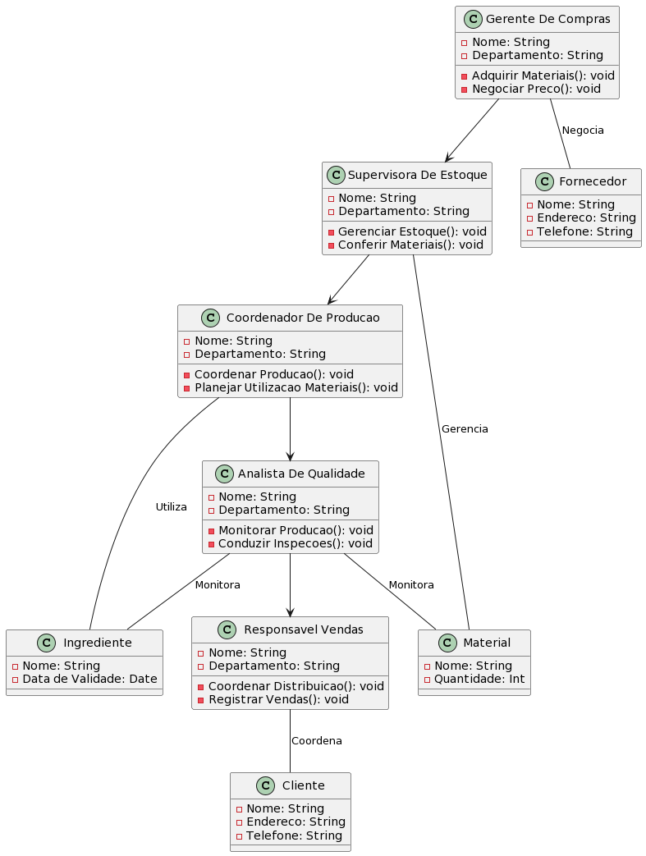

@startuml

class "Gerente De Compras" {

- Nome: String

- Departamento: String

- Adquirir Materiais(): void

- Negociar Preco(): void

}

class "Supervisora De Estoque" {

- Nome: String

- Departamento: String

- Gerenciar Estoque(): void

- Conferir Materiais(): void

}

class "Coordenador De Producao" {

- Nome: String

- Departamento: String

- Coordenar Producao(): void

- Planejar Utilizacao Materiais(): void

}

class "Analista De Qualidade" {

- Nome: String

- Departamento: String

- Monitorar Producao(): void

- Conduzir Inspecoes(): void

}

class "Responsavel Vendas" {

- Nome: String

- Departamento: String

- Coordenar Distribuicao(): void

- Registrar Vendas(): void

}

class Fornecedor {

-Nome: String

-Endereco: String

-Telefone: String

}

class Ingrediente {

-Nome: String

-Data de Validade: Date

}

class Material {

-Nome: String

-Quantidade: Int

}

class Cliente {

-Nome: String

-Endereco: String

-Telefone: String

}

"Gerente De Compras" --> "Supervisora De Estoque"

"Gerente De Compras" -- "Fornecedor" :Negocia

"Supervisora De Estoque" -->"Coordenador De Producao"

"Supervisora De Estoque" -- "Material": Gerencia

"Coordenador De Producao" --> "Analista De Qualidade"

"Coordenador De Producao" -- "Ingrediente": Utiliza

"Analista De Qualidade" --> "Responsavel Vendas"

"Analista De Qualidade" -- "Material": Monitora

"Analista De Qualidade" -- "Ingrediente": Monitora

"Responsavel Vendas" -- "Cliente" : Coordena

@enduml

### Eventos e Operações

### DSS – Diagramas de Sequência do Sistema, Contratos

### Classes de Implementação - Diagrama de Classes (Classes, Associações, nomes das associações, Multiplicidades, Atributos e Métodos)

# Análise de UCP

As tabelas de escopo de valor do produto e tempo de desenvolvimento com Use Case Points - UCP.

Referências:

*IEEE Std. 830 – 1993. IEEE Recommended Practice for Software Requirements Specifications.*

*IEEE ISO/IEC/IEEE 29148 – 2011. IEEE Systems and software engineering — Life cycle processes — Requirements engineering*

**OBSERVAÇÃO: Os itens deste modelo de especificação, recomendado pela IEEE, poderão ser complementados com novos itens caso sejam justificáveis.**